程序设计实践3报告

姓名：曹童钦 学号：3017218184 专业：软件工程 班级：5班

1. 实验目的

能够掌握多种存储结构，自学多种压缩算法并选择合理的结构存储数据，选择适当的工具编写程序，掌握算法的评估，编写程序实现题目要求。

1. 实验内容

编写一个压缩软件，选择两种压缩算法（自选），将用户提交的文件实现压缩并提示用户压缩率并提示用户按压缩率高的算法压缩；该软件还可通过文件格式识别文件是否是本软件压缩并按压缩时的算法解压。

1. 实验步骤
2. 自学能够存储数据的结构（霍夫曼算法和LZW算法），并理解该结构压缩的原理。
3. 自学压缩软件的加密解密过程的原理。
4. 先在代码中实现霍夫曼节点，然后实现构造霍夫曼树，通过读文件，将读入的数据转化成霍夫曼编码并制作码表，将结果通过IO流写出，即可实现压缩。
5. 创建串标压缩算法的码表，编写LZW压缩算法，实现压缩功能。
6. 使用swing工具实现可视化界面，实现基本功能。
7. 实验分析

实验内容中的要求全都实现。

可视化界面如下图：

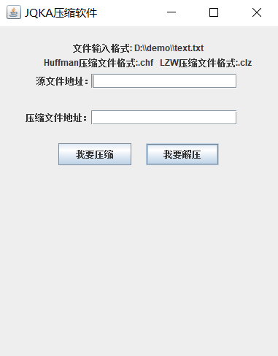

如果点“我要压缩”，会检测源文件地址中的文件是否存在。如果不存在则会出现警告。

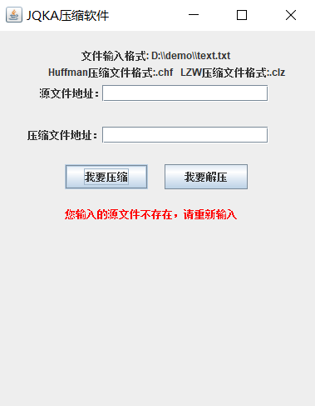

当源文件地址输入正确后，点击“我要压缩”会出现两种压缩算法的压缩率，并且可以自主选择其中一种压缩方式。

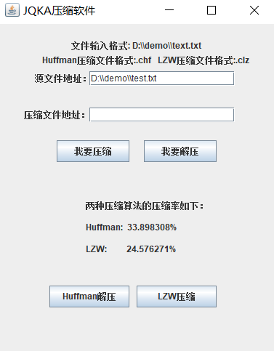

输入压缩文件地址，选择压缩方式，便可以成功压缩文件。





解压时也会判断文件是否存在，点击“我要解压”自动判断。截图如下：

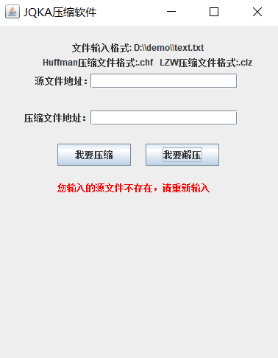

输入文件地址之后，会判断文件格式是否正确，若不正确，则显示如下结果：

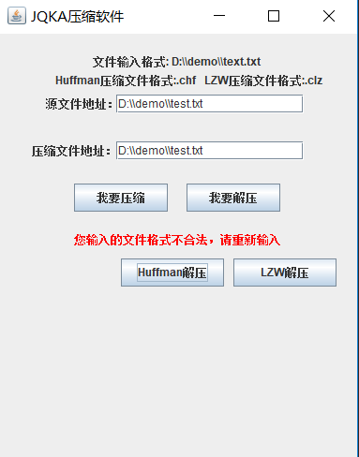

格式全都正确之后，便可以完成解压。